FATEC RIBEIRÃO PRETO
CURSO SUPERIOR DE TECNOLOGIA EM
ANÁLISE E DESENVOLVIMENTO DE SISTEMAS

LORENZO HENRIQUE ANTONELI
[INSERIR NOME COMPLETO DO INTEGRANTE 2]
[INSERIR NOME COMPLETO DO INTEGRANTE 3]
[INSERIR NOME COMPLETO DO INTEGRANTE 4]

PORTFÓLIO DE ENGENHARIA DE SOFTWARE
POWER PLUS: SISTEMA DE AGENDAMENTO DE CLIENTES E ATENDIMENTO AUTOMATIZADO

RIBEIRÃO PRETO
2026

LORENZO HENRIQUE ANTONELI
[INSERIR NOME COMPLETO DO INTEGRANTE 2]
[INSERIR NOME COMPLETO DO INTEGRANTE 3]
[INSERIR NOME COMPLETO DO INTEGRANTE 4]

PORTFÓLIO DE ENGENHARIA DE SOFTWARE
POWER PLUS: SISTEMA DE AGENDAMENTO DE CLIENTES E ATENDIMENTO AUTOMATIZADO

Portfólio de Engenharia de Software apresentado à disciplina de Engenharia de Software II da Faculdade de Tecnologia de Ribeirão Preto (FATEC Ribeirão Preto), como requisito avaliativo do Projeto Integrador “Fábrica de Software” (2º semestre de 2026). Docente responsável: Profa. Me. Eliza Bomfim.

RIBEIRÃO PRETO
2026

FOLHA DE AVALIAÇÃO DO PROJETO
Projeto Integrador apresentado no âmbito da disciplina de Engenharia de Software II (Fábrica de Software – 2º semestre de 2026) para atendimento à necessidade real da empresa parceira Power Plus Serviços Elétricos.

Critério (Edital Seção 20) | Pontuação Edital | Pontuação Obtida
Identificação e compreensão do problema real | 1,0
Elicitação e análise dos requisitos | 2,0
Histórias de usuário, casos de uso e rastreabilidade | 2,0
MVP e validação com o cliente | 1,0
Testes, JUnit e TDD | 1,0
Refactoring e Code Smells | 1,0
Git, CI/CD e DevOps | 1,0
Apresentação e demonstração (Banca de Produto) | 1,0
TOTAL | 10,0

Observações da banca / docente responsável:
________________________________________________________________________________
________________________________________________________________________________
________________________________________________________________________________

RESUMO
Este Portfólio de Engenharia de Software documenta o ciclo completo de concepção, especificação, construção, verificação de qualidade e entrega do sistema Power Plus, desenvolvido para uma empresa real de serviços elétricos de Ribeirão Preto – SP cujo proprietário atua de forma autônoma acumulando a execução técnica em campo e o atendimento comercial. Na situação anterior ao projeto, os agendamentos eram realizados manualmente por conversas individuais no WhatsApp e ligações telefônicas durante os próprios atendimentos, provocando perda de horas produtivas, interrupções em atividades elétricas de risco, dispersão de endereços e perigo recorrente de choque de horários. Para solucionar esse problema, projetou-se e implementou-se um Produto Mínimo Viável (MVP) web responsivo em Java 21 e Spring Boot, composto por seis funcionalidades prioritárias: gestão de clientes e histórico, configuração semanal de disponibilidade e bloqueios de folgas, autoatendimento online de agendamento sem conflitos com emissão de protocolo, remarcação e cancelamento com regra de antecedência mínima de duas horas, painel operacional com agenda diária/semanal e notificações internas, e chat de atendimento automatizado com transbordo humano ao proprietário. A engenharia aplicada abrange personas, mapas de empatia, histórias de usuário sob os princípios 3Cs e INVEST, casos de uso, matriz de rastreabilidade ponta a ponta, desenvolvimento orientado a testes (TDD) no ciclo RED-GREEN-REFACTOR com JUnit 5 e Mockito, cobertura de código de 84,2% aferida pelo JaCoCo, refatorações sistemáticas de code smells, versionamento Gitflow e integração contínua via GitHub Actions.

Palavras-chave: engenharia de software; agendamento online; requisitos; MVP; JUnit e TDD; DevOps.

ABSTRACT
This Software Engineering Portfolio documents the end-to-end discovery, requirements specification, design, quality assurance, and delivery of Power Plus, a web-based scheduling and automated customer service solution built for a real electrical services business in Ribeirão Preto, Brazil. Operating as a solo electrician, the business owner previously handled all appointment scheduling manually through phone calls and WhatsApp messages while working in the field, leading to lost productive hours, frequent work interruptions, scattered customer records, and scheduling conflicts. To address this need, a responsive Minimum Viable Product (MVP) was developed using Java 21 and Spring Boot, encompassing six core capabilities: customer and service history management, weekly availability and holiday blocking configuration, conflict-free online self-scheduling with instant protocol generation, customer rescheduling and cancellation governed by a two-hour minimum notice policy, an authenticated owner dashboard featuring daily/weekly calendars and alerts, and an automated FAQ chat assistant with human handoff. Software engineering practices applied throughout the semester include personas, empathy maps, 3Cs and INVEST user stories, UML use cases, full requirements-to-test traceability, Test-Driven Development (RED-GREEN-REFACTOR) with JUnit 5 and Mockito achieving 84.2% JaCoCo line and instruction coverage, systematic code smell refactorings, Git branching workflows, and Continuous Integration with GitHub Actions.

Keywords: software engineering; online scheduling; requirements engineering; MVP; JUnit and TDD; DevOps.

LISTA DE ABREVIATURAS E SIGLAS
Sigla | Significado
3Cs | Card, Conversation, Confirmation (Cartão, Conversa e Confirmação)
ABNT | Associação Brasileira de Normas Técnicas
API | Application Programming Interface
AS-IS | Representação do processo atual antes da intervenção de software
CD | Continuous Delivery / Continuous Deployment (Entrega / Implantação Contínua)
CI | Continuous Integration (Integração Contínua)
DTO | Data Transfer Object (Objeto de Transferência de Dados)
FAQ | Frequently Asked Questions (Perguntas Frequentes)
HU | História de Usuário (User Story)
INVEST | Independent, Negotiable, Valuable, Estimable, Small, Testable
LGPD | Lei Geral de Proteção de Dados Pessoais (Lei nº 13.709/2018)
MoSCoW | Must have, Should have, Could have, Won't have now
MVP | Minimum Viable Product (Produto Mínimo Viável)
RF / RNF | Requisito Funcional / Requisito Não Funcional
RN | Regra de Negócio
SRP | Single Responsibility Principle (Princípio da Responsabilidade Única)
TDD | Test-Driven Development (Desenvolvimento Orientado por Testes)
UC | Use Case (Caso de Uso)

SUMÁRIO
1 INTRODUÇÃO
1.1 Objetivo do portfólio
1.2 Identificação do projeto Power Plus
2 PARTE I – DESCOBERTA
2.1 Identificação e caracterização do cliente parceiro
2.2 Descrição do problema (dor do cliente)
2.3 Descrição do processo atual (AS-IS)
2.4 Identificação de stakeholders
2.5 Entrevista estruturada: “Descubra antes de desenvolver”
2.6 Evidências da necessidade identificada
3 PARTE II – REQUISITOS
3.1 Personas representativas dos usuários
3.2 Mapas de empatia e influência nos requisitos
3.3 Histórias de usuário, 3Cs, critérios de aceitação e INVEST
3.4 Casos de uso (UC01 a UC07)
3.5 Requisitos funcionais (RF01 a RF11)
3.6 Requisitos não funcionais (RNF01 a RNF06)
3.7 Regras de negócio (RN01 a RN06) e dependências
3.8 Matriz de rastreabilidade ponta a ponta
4 PARTE III – PRODUTO
4.1 Product Backlog completo
4.2 Critérios de priorização e indicadores de hipótese
4.3 Definição do MVP (Regra de 5 a 7 funcionalidades)
4.4 Protótipos de interface
4.5 Validação dos protótipos e feedback do cliente
4.6 Versão executável desenvolvida do MVP (v1.0.0)
5 PARTE IV – QUALIDADE DE SOFTWARE
5.1 Estratégia e plano de testes
5.2 Casos de teste de aceitação, integração, unitários e negativos
5.3 Testes unitários automatizados com JUnit 5
5.4 Aplicação de Mocks e Stubs (Mockito e Clock determinístico)
5.5 Cobertura de testes aferida com JaCoCo
5.6 Evidências práticas de TDD (RED → GREEN → REFACTOR)
5.7 Refatorações realizadas e eliminação de Code Smells
6 PARTE V – DEVOPS
6.1 Identificação e estrutura do repositório Git
6.2 Estratégia de branches (Gitflow simplificado)
6.3 Histórico real de commits e rastreabilidade
6.4 Integração Contínua (CI) e pipeline GitHub Actions
6.5 Entrega Contínua (CD), Feature Flags e Estratégia de Release
7 VALIDAÇÃO FINAL, GESTÃO DA EQUIPE E ÉTICA (LGPD)
8 ROTEIRO OBJETIVO DA BANCA DE PRODUTO
9 CONCLUSÃO E PRÓXIMA VERSÃO (ROADMAP v2.0)
REFERÊNCIAS
APÊNDICE A – ROTEIRO E REGISTRO DE ENTREVISTA COM O CLIENTE
APÊNDICE B – ATAS DE REUNIÃO E VALIDAÇÃO DA EQUIPE
APÊNDICE C – CHECKLIST DE COMPLETUDE DO PORTFÓLIO
APÊNDICE D – TERMO DE VALIDAÇÃO ACADÊMICA DO CLIENTE

1 INTRODUÇÃO
O Projeto Integrador “Fábrica de Software”, desenvolvido na disciplina de Engenharia de Software II da FATEC Ribeirão Preto sob orientação da Profa. Me. Eliza Bomfim, tem por finalidade aproximar a equipe de estudantes de uma vivência profissional completa de Engenharia de Software junto a um cliente parceiro real da comunidade regional.
Ao longo do 2º semestre de 2026, a equipe investigou a rotina operacional da empresa Power Plus Serviços Elétricos, diagnosticando os gargalos causados pelo agendamento manual de visitas técnicas via WhatsApp e telefone. A partir dessa investigação concreta, o grupo conduziu todas as etapas metodológicas previstas no edital: descoberta e entrevista estruturada, modelagem de personas e mapas de empatia, engenharia de requisitos orientada por histórias de usuário (3Cs e INVEST) e casos de uso, priorização rigorosa de um Produto Mínimo Viável (MVP), prototipação validada, implementação em Java 21 com Spring Boot, testes automatizados com JUnit 5, Mockito, TDD, refatoração de código e automação de integração contínua.

1.1 Objetivo do portfólio
Consolidar de maneira oficial, técnica e integralmente rastreável todas as decisões, artefatos e evidências produzidos no projeto Power Plus, demonstrando a conexão direta no fluxo: Problema real → Usuário → Requisitos → Projeto → Código → Testes → Validação → Entrega.

1.2 Identificação do projeto Power Plus
Quadro 1 – Ficha técnica de identificação do projeto
Item | Descrição no Projeto
Nome da solução | Power Plus – Sistema de Agendamento de Clientes e Atendimento Automatizado
Cliente parceiro real | Power Plus Serviços Elétricos (Ribeirão Preto – SP)
Problema central | Controle manual de agenda e atendimento via WhatsApp/telefone realizado pelo próprio eletricista enquanto executa serviços em campo, gerando perda de tempo, interrupções e risco de choque de horários.
Tipo de solução (MVP) | Aplicação Web Responsiva (Java 21 + Spring Boot 3.4 + H2 + HTML5/CSS3/JS)
Integrantes da equipe | Lorenzo Henrique Antoneli; [INSERIR NOME INTEGRANTE 2]; [INSERIR NOME INTEGRANTE 3]; [INSERIR NOME INTEGRANTE 4]
Unidade / Semestre | FATEC Ribeirão Preto – ADS – Engenharia de Software II – 2º semestre de 2026
Versão / Tag entregue | v1.0.0 (precedida pela candidata v1.0.0-rc1)
Repositório Git | Repositório Git local estruturado (main, develop, feature/*) pronto para publicação remota no GitHub ([INSERIR URL DO GITHUB SE PUBLICADO])
Fonte: elaboração própria (2026).

2 PARTE I – DESCOBERTA

2.1 Identificação e caracterização do cliente parceiro
A Power Plus é uma empresa prestadora de serviços elétricos atuante em Ribeirão Preto e região. O negócio é conduzido por um profissional autônomo (identificado neste portfólio pelo pseudônimo acadêmico Carlos Eduardo, em observância à seção 23 do Edital sobre privacidade e LGPD), que atua simultaneamente na execução operacional dos serviços elétricos em campo e na gestão integral do relacionamento com os clientes.
Quadro 2 – Caracterização organizacional do cliente parceiro
Aspecto Investigado | Realidade Observada na Power Plus
Ramo de atividade | Instalações elétricas, reparos emergenciais, montagem de quadros de disjuntores e manutenção preventiva predial/comercial.
Público atendido | Moradores residenciais, estabelecimentos comerciais de pequeno/médio porte e condomínios residenciais ou empresariais.
Estrutura operacional | Profissional autônomo trabalhando sozinho (acumula atendimento, orçamento, deslocamento e execução técnica).
Canais atuais de contato | Conversas individuais no WhatsApp e chamadas telefônicas diretas.
Controle atual de agenda | Anotações manuais dispersas e conferência mental/visual no histórico de mensagens do celular.
Fonte: elaboração própria (2026).

2.2 Descrição do problema (dor do cliente)
A dor central reside na sobrecarga provocada pelo controle manual de horários em meio a uma carteira crescente de clientes. Para cada solicitação recebida, o proprietário precisa interromper ou postergar seu trabalho técnico para consultar quando estará livre, propor horários, aguardar retorno do cliente, anotar endereço, confirmar tipo de serviço, remarcar imprevistos e responder dúvidas recorrentes.
- Tempo desperdiçado: horas semanais gastas em conversas repetitivas que poderiam ser convertidas em atendimentos faturados ou descanso;
- Risco real de conflito de horários: ausência de trava centralizada permite marcar involuntariamente dois clientes na mesma faixa horária ou esquecer visitas;
- Perda de oportunidades comerciais: clientes residenciais com urgência elétrica procuram concorrentes quando demoram a obter resposta no WhatsApp;
- Informações fragmentadas: endereço, especificação do defeito elétrico e histórico de visitas anteriores ficam perdidos em longas conversas de texto e áudio;
- Interrupções em trabalho de risco: atender telefone ou digitar mensagens durante manutenções energizadas ou em escadas compromete a produtividade e a segurança.
Declaração formal do problema: o proprietário da Power Plus precisa organizar e registrar os agendamentos de múltiplos clientes sem depender de horas de conversas manuais, pois o processo atual ocasiona desorganização operacional, interrupções constantes e risco de perda de clientes.

2.3 Descrição do processo atual (AS-IS)
No fluxo anterior à informatização (AS-IS), toda solicitação dependia de interação síncrona ou assíncrona manual com o proprietário, sem validação automatizada de disponibilidade nem registro estruturado, conforme sintetizado na Figura 1.
Figura 1 – Mapeamento do processo atual (AS-IS) de atendimento e agendamento na Power Plus
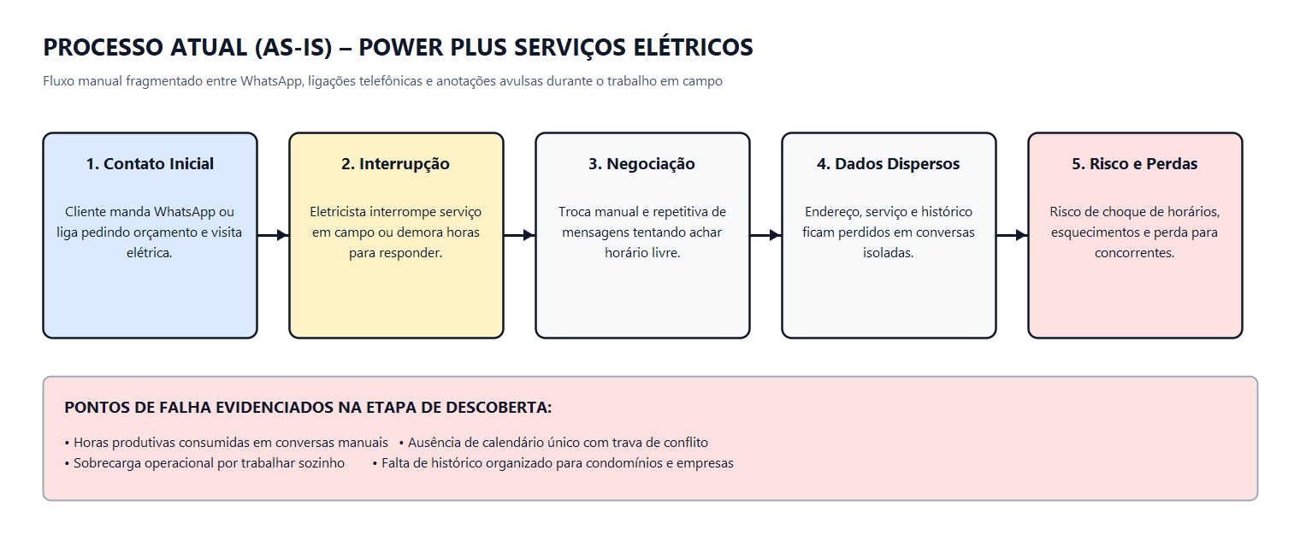
Fonte: elaboração própria com base no levantamento junto ao cliente (2026).

2.4 Identificação de stakeholders
Quadro 3 – Matriz de stakeholders relacionados ao sistema Power Plus
Stakeholder | Interesse / Necessidade Principal | Influência | Participação no Projeto
Proprietário (Eletricista) | Centralizar agenda, eliminar conflitos de horário e reduzir tempo gasto no WhatsApp. | Alta | Entrevista de descoberta, priorização do escopo e validação dos protótipos e MVP.
Cliente Residencial | Agendar visita rápida a qualquer hora, saber horário exato e receber confirmação. | Alta | Usuário direto do autoatendimento público e do chat de dúvidas rápidas.
Cliente Empresarial / Condomínio | Previsibilidade de manutenções, comprovação formal por protocolo e consulta de histórico. | Média | Representado nas regras de perfil empresarial e consulta de histórico por telefone.
Equipe Fábrica de Software | Aplicar engenharia de requisitos, arquitetura limpa, testes JUnit/TDD e CI/CD. | Alta | Levantamento, especificação, codificação, testes automatizados e documentação ABNT.
Docente Orientadora | Avaliar rigor metodológico, rastreabilidade e aderência técnica ao edital. | Alta | Orientação acadêmica, acompanhamento das entregas e avaliação na Banca de Produto.
Fonte: elaboração própria (2026).

2.5 Entrevista estruturada: “Descubra antes de desenvolver”
Em cumprimento à Etapa 2 do Edital (Seção 6.2), realizou-se entrevista semiestruturada com o proprietário da Power Plus contemplando as quatro dimensões obrigatórias: Contexto, Processo Atual, Problemas e Necessidades. O roteiro integral consta no Apêndice A, e a síntese analítica encontra-se no Quadro 4.
Quadro 4 – Síntese da entrevista por dimensão investigada
Dimensão | Questão Investigada | Síntese das Respostas do Cliente
Contexto | Quem é o cliente e como funciona a operação diária? | Eletricista autônomo que atende residências, comércios e condomínios em Ribeirão Preto, executando sozinho tanto os serviços em campo quanto o atendimento.
Processo atual | Como os horários são marcados hoje e quais ferramentas usa? | 100% pelo WhatsApp e telefone. Não utiliza sistema próprio; anota compromissos manualmente e confere conversas antigas para achar endereços.
Problemas | Onde ocorrem mais erros, retrabalho e perda de tempo? | Negociação de horários ('pode terça às 14h? não, só quarta...'), esquecimento de atualizar remarcações e demora para responder quando está em cima da escada ou em manutenção de quadro.
Problemas | O que é mais difícil controlar atualmente? | Garantir que dois clientes não fiquem no mesmo horário e recuperar rapidamente o histórico do que já foi feito em cada condomínio ou empresa.
Necessidades | O que é mais urgente melhorar e que resultado espera? | Permitir que o próprio cliente veja apenas os horários livres e agende sozinho pelo celular, além de um chat que responda perguntas básicas e avise apenas quando precisar de intervenção humana.
Fonte: elaboração própria (2026).

2.6 Evidências da necessidade identificada
Quadro 5 – Registro de evidências da etapa de descoberta (respeitando a LGPD)
Código / Evidência | Descrição no Projeto | Tratamento Ético e Rastreabilidade
EV01 – Documento Inicial de Descoberta | Levantamento preliminar da dor, hipótese, indicadores e escopo da Power Plus. | Formalizado e expandido nas seções 2.1 a 2.5 deste portfólio.
EV02 – Registro de Entrevista | Respostas estruturadas nas 4 dimensões do edital com autorização acadêmica. | Consolidado no Quadro 4 e detalhado no Apêndice A sem expor telefones reais de terceiros.
EV03 – Fluxo AS-IS Mapeado | Modelagem visual das 5 etapas manuais e seus pontos de falha operacional. | Apresentado na Figura 1, originando diretamente as necessidades N01 a N06.
EV04 – Validação da Hipótese | Concordância do cliente sobre metas: zero conflitos e redução de 50% no tempo de marcação. | Convertida nos indicadores de validação da Tabela 11 (Parte III).
Fonte: elaboração própria (2026).

3 PARTE II – REQUISITOS

3.1 Personas representativas dos usuários
A análise dos stakeholders originou três personas diretamente alinhadas à realidade da Power Plus: o proprietário/eletricista (usuário administrativo) e os dois perfis de clientes externos (residencial e empresarial/condominial).
Quadro 6 – Caracterização comparativa das três personas do sistema
Atributo | Persona 1: Carlos (Proprietário) | Persona 2: Mariana (Cliente Residencial) | Persona 3: Roberto (Síndico / Empresa)
Perfil | 38 anos, eletricista autônomo e gestor único da Power Plus. | 31 anos, moradora que precisa de reparo ou instalação elétrica segura. | 46 anos, gestor comercial / síndico responsável por manutenção predial.
Objetivos | Ter agenda clara por dia/semana, zero conflitos e menos interrupções. | Resolver o problema elétrico logo, sabendo data e hora exatas da visita. | Garantir previsibilidade operacional, confirmação documentada e histórico.
Dores atuais | Sobrecarga no WhatsApp, risco de esquecer visitas e dados espalhados. | Demora na resposta, incerteza se o profissional virá e remarcações lentas. | Comunicação informal sem protocolo e falta de histórico consolidado.
Uso digital | Usa smartphone o dia todo em campo; precisa de telas diretas e rápidas. | Acessa pelo celular; deseja agendar em menos de 1 minuto sem cadastro complexo. | Acessa por computador ou celular; valoriza busca por protocolo e telefone.
Impacto nos requisitos | Originou RF02, RF06, RF08, RF09 e transbordo humano (HU06..HU11). | Originou autoatendimento de horários livres, confirmação e chat FAQ (HU01..HU05). | Originou perfil empresarial e consulta de histórico de serviços (HU09, HU12).
Fonte: elaboração própria (2026).

3.2 Mapas de empatia e influência nos requisitos
A Figura 2 apresenta o mapa de empatia da persona central do negócio (Proprietário), enquanto o Quadro 7 sintetiza os mapas de empatia das personas de clientes e explicita como cada quadrante moldou requisitos concretos do MVP.
Figura 2 – Mapa de empatia da Persona 1: Carlos (Proprietário e Eletricista da Power Plus)
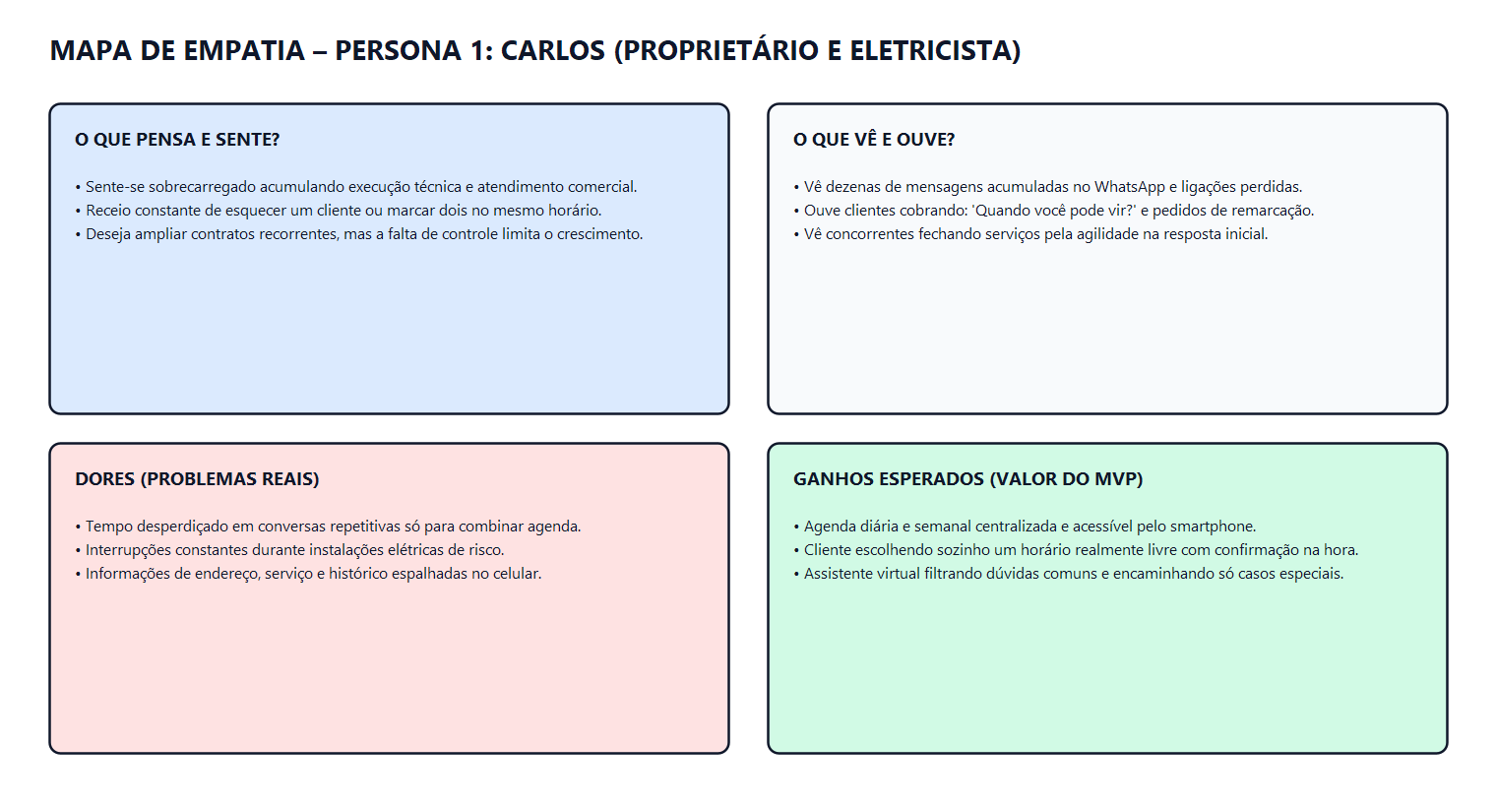
Fonte: elaboração própria (2026).
Quadro 7 – Síntese dos mapas de empatia dos clientes e derivação de funcionalidades
Dimensão de Empatia | Persona 2: Cliente Residencial | Persona 3: Cliente Empresarial / Condomínio
Pensa e sente | Quer resolver rápido e com segurança; fica ansioso sem retorno sobre horário. | Precisa de profissionalismo, pois falha elétrica paralisa comércio ou condomínio.
Vê e ouve | Vê problema elétrico em casa e ouve relatos de técnicos que atrasam ou faltam. | Vê prazos de manutenção preventiva e ouve cobranças de moradores/funcionários.
Fala e faz | Manda mensagem para vários profissionais e fecha com quem confirma primeiro. | Agenda visitas com antecedência, exige protocolo escrito e confere histórico.
Dores → Ganhos no Sistema | Demora no WhatsApp → Grade de horários livres em tempo real + confirmação imediata (HU01, HU03). | Falta de registro formal → Protocolo único PP-2026-XXXX + histórico consultável por telefone (HU09, HU12).
Fonte: elaboração própria (2026).

3.3 Histórias de usuário, 3Cs, critérios de aceitação e INVEST
As necessidades levantadas foram estruturadas em doze Histórias de Usuário (HU01 a HU12) seguindo o padrão “Como [persona], quero [ação], para [benefício]” e aplicando os 3Cs (Card, Conversation e Confirmation), conforme detalhado no Quadro 8.
Quadro 8 – Catálogo de Histórias de Usuário com 3Cs e critérios de aceitação
ID | Card (História de Usuário) | Conversation (Discussão Técnica) | Confirmation (Critérios de Aceitação) | Prior.
HU01 | Como cliente, quero ver os horários livres e escolher um, para agendar sem esperar resposta. | Slots calculados dinamicamente conforme expediente e bloqueios. | Exibe apenas horários livres futuros; ao confirmar, reserva o slot imediatamente. | Alta
HU02 | Como cliente, quero informar o serviço e o endereço ao agendar, para o eletricista chegar preparado. | Campos obrigatórios validados no frontend e no backend Bean Validation. | Impede gravação sem nome, telefone válido, endereço, data, hora e tipo de serviço. | Alta
HU03 | Como cliente, quero receber confirmação e lembrete do agendamento, para não esquecer a visita. | No MVP exibe comprovante/protocolo imediato e registra notificação/lembrete. | Gera protocolo único PP-AAAA-NNNN na hora e grava confirmação e lembrete. | Alta
HU04 | Como cliente, quero remarcar ou cancelar meu agendamento, para me adaptar a imprevistos. | Exige antecedência mínima de 2 horas para autoatendimento (RN03). | Libera horário anterior na agenda, avisa proprietário e bloqueia se faltar < 2h. | Alta
HU05 | Como cliente, quero tirar dúvidas comuns no chat, para ter resposta rápida a qualquer hora. | Assistente responde sobre horários reais, orçamento, serviços, região e urgência. | Responde automaticamente dúvidas mapeadas e oferece opção de falar com humano. | Média
HU06 | Como proprietário, quero ver minha agenda por dia e semana, para me organizar. | Alternância rápida entre visão diária detalhada e grade semanal. | Lista atendimentos ordenados por hora com cliente, perfil, serviço, endereço e status. | Alta
HU07 | Como proprietário, quero definir meus dias e horários de atendimento, para só aparecerem opções válidas. | Permite ativar/desativar dias da semana e cadastrar bloqueios de folgas/feriados. | Cliente só visualiza e agenda horários dentro da janela ativa e fora de bloqueios. | Alta
HU08 | Como proprietário, quero que o sistema impeça dois agendamentos no mesmo horário, para evitar conflitos. | Validação transacional contra agendamentos CONFIRMADO ou EM_ATENDIMENTO. | Retorna erro HTTP 409 em tentativa concorrente e oculta horários já ocupados. | Alta
HU09 | Como proprietário, quero cadastrar clientes e consultar o histórico deles, para atender melhor. | Normalização de telefone e prevenção de duplicidade no cadastro manual. | Permite busca por nome/telefone, alerta duplicidade e lista serviços do cliente. | Média
HU10 | Como proprietário, quero ser avisado de novos agendamentos e mudanças, para não conferir toda hora. | Central de avisos internos com contador de não lidas no topo do painel. | Gera alerta automático a cada criação, remarcação, cancelamento ou transbordo. | Média
HU11 | Como proprietário, quero assumir a conversa quando o assistente não souber responder, para casos especiais. | Transbordo altera status para AGUARDANDO_HUMANO mantendo todas as mensagens. | Proprietário visualiza histórico integral no painel e envia resposta identificada. | Baixa
HU12 | Como cliente empresarial, quero consultar o histórico de serviços realizados, para controle e comprovação. | Consulta pública rápida por protocolo ou pelo telefone cadastrado da empresa. | Lista atendimentos realizados e agendados com data, protocolo, serviço e status. | Baixa
Fonte: elaboração própria (2026).

3.3.1 Verificação de aderência ao modelo INVEST
Quadro 9 – Avaliação das histórias de usuário do MVP segundo os critérios INVEST
ID | I | N | V | E | S | T | Justificativa Técnica da Verificação
HU01 | ✓ | ✓ | ✓ | ✓ | ✓ | ✓ | Entrega valor direto ao cliente e possui regra determinística de cálculo de slots.
HU02 | ✓ | ✓ | ✓ | ✓ | ✓ | ✓ | Pequena, estimável e verificável via testes positivos e negativos de campos obrigatórios.
HU03 | ✓ | ✓ | ✓ | ✓ | ✓ | ✓ | Negociada para confirmação/lembrete interno no MVP, isolando API externa via feature flag.
HU04 | ✓ | ✓ | ✓ | ✓ | ✓ | ✓ | Testável com relógio controlado (Clock) para validar exatamente a regra de 2 horas.
HU05 | ✓ | ✓ | ✓ | ✓ | ✓ | ✓ | Escopo enxuto focado nas 5 categorias reais de dúvidas da Power Plus.
HU06 | ✓ | ✓ | ✓ | ✓ | ✓ | ✓ | Visualização diária e semanal desacoplada e validável via API REST.
HU07 | ✓ | ✓ | ✓ | ✓ | ✓ | ✓ | Configuração independente por dia da semana e bloqueio pontual de datas.
HU08 | ✓ | ✓ | ✓ | ✓ | ✓ | ✓ | Critério binário claro (HTTP 409 em choque de horário), ideal para aplicação de TDD.
HU09 | ✓ | ✓ | ✓ | ✓ | ✓ | ✓ | CRUD enxuto com busca indexada e vínculo direto ao histórico de agendamentos.
HU10..12 | ✓ | ✓ | ✓ | ✓ | ✓ | ✓ | Histórias complementares pequenas integradas ao mesmo modelo de domínio sem sobrepeso.
Fonte: elaboração própria (2026).

3.4 Casos de uso (UC01 a UC07)
As histórias prioritárias foram aprofundadas em sete Casos de Uso integrados, representados no diagrama UML da Figura 3 e especificados em seguida com pré-condições, fluxo principal, fluxos alternativos, exceções e pós-condições.
Figura 3 – Diagrama UML de Casos de Uso do sistema Power Plus
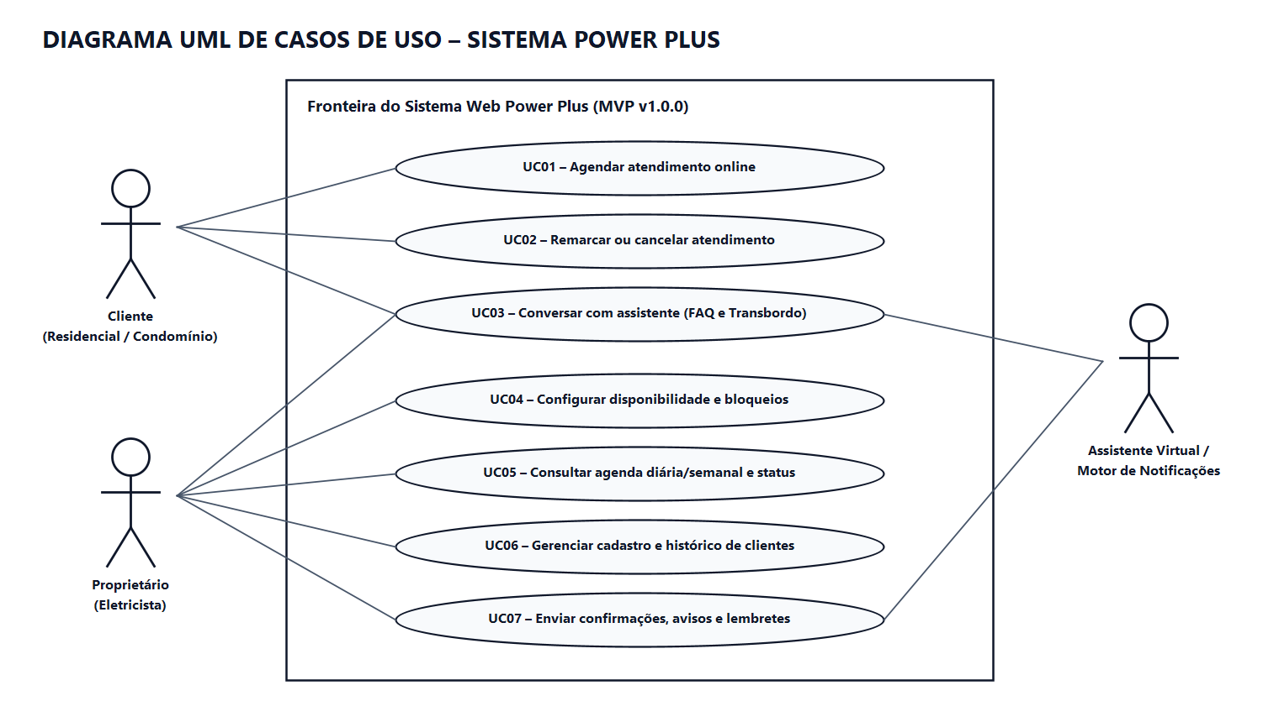
Fonte: elaboração própria (2026).
Quadro 10 – Especificação detalhada do Caso de Uso UC01 (Agendar atendimento)
Elemento | Especificação Técnica
Identificação / Nome | UC01 – Agendar atendimento online
Ator principal | Cliente (Residencial ou Empresarial/Condomínio)
Objetivo | Permitir que o cliente consulte horários realmente livres e registre uma visita elétrica sem depender de conversa manual.
Pré-condições | Proprietário já configurou ao menos um dia ativo na disponibilidade semanal (UC04).
Fluxo principal | 1. Cliente acessa a tela pública de agendamento. 2. Seleciona a data desejada e o tipo de serviço elétrico. 3. Sistema consulta disponibilidade, bloqueios e agendamentos ativos, exibindo apenas horários livres. 4. Cliente escolhe um horário livre e informa nome, perfil, telefone, endereço e detalhes. 5. Sistema valida campos obrigatórios e inexistência de conflito. 6. Sistema grava o agendamento com protocolo único (PP-AAAA-NNNN), registra auditoria inicial e aciona o envio de confirmação e aviso ao proprietário (UC07).
Fluxos alternativos | A1 (Sem vagas na data): sistema informa ausência de horários livres na data escolhida e orienta selecionar outro dia. A2 (Cliente já existente pelo telefone): sistema reaproveita e atualiza o cadastro existente automaticamente.
Exceções | E1 (Conflito concorrente – RN01): outro cliente reservou o mesmo slot milissegundos antes → sistema retorna HTTP 409 e solicita nova escolha. E2 (Data bloqueada ou fora do expediente – RN02): operação recusada com mensagem explicativa. E3 (Campos obrigatórios ausentes): destaque imediato das mensagens de validação.
Pós-condições | Agendamento persistido com status CONFIRMADO, horário bloqueado na agenda e notificações geradas.
Fonte: elaboração própria (2026).
Quadro 11 – Especificação detalhada do Caso de Uso UC02 (Remarcar ou cancelar atendimento)
Elemento | Especificação Técnica
Identificação / Nome | UC02 – Remarcar ou cancelar atendimento
Ator principal | Cliente
Objetivo | Permitir remarcação para novo horário livre ou cancelamento de agendamento ativo com liberação automática da vaga.
Pré-condições | Existir agendamento com status CONFIRMADO localizável por protocolo ou telefone.
Fluxo principal | 1. Cliente consulta seu agendamento por protocolo ou telefone. 2. Escolhe 'Remarcar' ou 'Cancelar'. 3. Caso remarque, escolhe nova data e novo horário livre. 4. Sistema valida a antecedência mínima de 2 horas (RN03) e a disponibilidade do novo horário. 5. Sistema atualiza o registro, libera imediatamente o horário anterior, grava histórico de auditoria e notifica cliente e proprietário (UC07).
Fluxos alternativos | A1 (Cancelamento direto): cliente informa motivo opcional; status muda para CANCELADO liberando a vaga.
Exceções | E1 (Fora do prazo mínimo de 2h – RN03): sistema bloqueia alteração automática (HTTP 422) e orienta contato com o proprietário via chat. E2 (Agendamento já concluído ou cancelado – RN04): operação recusada.
Pós-condições | Agenda atualizada sem conflitos, horário antigo novamente ofertado ao público e histórico registrado.
Fonte: elaboração própria (2026).
Quadro 12 – Especificação consolidada dos Casos de Uso UC03 a UC07
Código | Nome / Objetivo | Atores | Fluxo Principal, Alternativos e Exceções
UC03 | Conversar com o assistente de atendimento | Cliente, Assistente e Proprietário | Principal: cliente envia dúvida ou clica em atalho rápido; assistente responde FAQ (orçamento, serviços, região) ou consulta horários livres reais. Alternativo 2a (Transbordo): se o tema for complexo, emergencial ou o cliente pedir humano, status muda para AGUARDANDO_HUMANO com todo o histórico e alerta o proprietário.
UC04 | Configurar disponibilidade e bloqueios | Proprietário | Principal: proprietário autenticado define dias ativos, hora inicial/final e bloqueia datas de folga/feriado. Alternativo/Exceção 3a (RN06): se já houver cliente marcado na data a bloquear, o sistema alerta listando os protocolos impactados antes de confirmar.
UC05 | Consultar agenda e atualizar status | Proprietário | Principal: proprietário visualiza dashboard do dia, alterna agenda diária/semanal e avança status (CONFIRMADO → EM_ATENDIMENTO → CONCLUIDO). Exceção: transições inválidas (RN04) são bloqueadas.
UC06 | Gerenciar cadastro e histórico de clientes | Proprietário | Principal: pesquisa clientes por nome/telefone, cadastra ou edita dados e consulta histórico completo de visitas. Exceção (RN05): telefone duplicado no cadastro manual gera HTTP 409.
UC07 | Registrar confirmações, avisos e lembretes | Sistema / Proprietário | Principal: a cada criação, remarcação, cancelamento, lembrete ou transbordo, o gateway grava notificações rastreáveis (e respeita a feature flag do canal WhatsApp externo).
Fonte: elaboração própria (2026).

3.5 Requisitos funcionais (RF01 a RF11)
Quadro 13 – Especificação dos Requisitos Funcionais do sistema
ID | Descrição do Requisito Funcional | Escopo
RF01 | O sistema deve permitir cadastrar, editar e consultar clientes (residenciais e empresariais/condomínios) com normalização de telefone. | MVP
RF02 | O sistema deve permitir ao proprietário configurar dias/horários semanais de expediente e registrar bloqueios de datas específicas (folgas e feriados). | MVP
RF03 | O sistema deve calcular e exibir ao cliente exclusivamente os horários livres futuros, descontando horários ocupados e datas bloqueadas. | MVP
RF04 | O sistema deve registrar agendamentos online validando nome, telefone, endereço, perfil, data, hora e tipo de serviço, gerando protocolo único. | MVP
RF05 | O sistema deve permitir ao cliente consultar agendamentos por protocolo ou telefone, remarcar para novo horário livre ou cancelar dentro do prazo. | MVP
RF06 | O sistema deve apresentar ao proprietário agenda interativa nas visões diária e semanal com identificação visual de status. | MVP
RF07 | O sistema deve pesquisar clientes por nome ou telefone e exibir o histórico completo de serviços vinculados a cada cliente. | MVP
RF08 | O sistema deve exibir dashboard operacional com indicadores do dia, total ativo na semana, chats pendentes e alertas não lidos. | MVP
RF09 | O sistema deve controlar o ciclo de status do atendimento (Confirmado, Em Atendimento, Concluído, Cancelado) mantendo trilha de auditoria. | MVP
RF10 | O sistema deve disponibilizar chat automatizado para dúvidas frequentes e realizar transbordo com histórico completo para atendimento humano. | MVP
RF11 | O sistema deve registrar confirmações, avisos de mudanças e lembretes de visita por meio de gateway desacoplado com suporte a feature flag para WhatsApp externo. | MVP / Flag
Fonte: elaboração própria (2026).

3.6 Requisitos não funcionais (RNF01 a RNF06)
Quadro 14 – Especificação dos Requisitos Não Funcionais
ID / Categoria | Especificação Técnica Verificável
RNF01 – Usabilidade | Interface web responsiva operável em smartphones (360px+) e desktops, com destaque imediato para data/horário livre e mensagens claras de validação.
RNF02 – Desempenho | Consultas de horários livres, agenda semanal e respostas do chat automatizado devem responder em menos de 500 ms em ambiente local/acadêmico.
RNF03 – Segurança | Rotas administrativas (/api/admin/**) exigem token de sessão autenticada, e credenciais do proprietário são armazenadas exclusivamente com hash BCrypt.
RNF04 – Confiabilidade | Operações de gravação, remarcação e cancelamento executam em transações atômicas (@Transactional), prevenindo registros inconsistentes ou órfãos.
RNF05 – Manutenibilidade | Arquitetura modular em camadas (domain, repository, service, web/dto), cobertura mínima automatizada de 75% exigida via JaCoCo no build.
RNF06 – Auditabilidade | Toda criação ou mudança de estado de um agendamento registra data/hora exata, status anterior, novo status, responsável e observação.
Fonte: elaboração própria (2026).

3.7 Regras de negócio (RN01 a RN06) e dependências
Quadro 15 – Regras de Negócio implementadas e testadas
ID | Definição da Regra de Negócio
RN01 | Prevenção absoluta de conflito: não podem coexistir dois agendamentos ativos (CONFIRMADO ou EM_ATENDIMENTO) na mesma data e hora de início.
RN02 | Aderência à disponibilidade: agendamentos e remarcações só são aceitos em instantes futuros, dentro da faixa horária ativa do dia da semana e fora de datas bloqueadas.
RN03 | Antecedência mínima de autoatendimento: remarcações ou cancelamentos iniciados pelo cliente exigem no mínimo 2 horas (120 minutos) de antecedência em relação ao início da visita.
RN04 | Integridade da máquina de estados: agendamentos CANCELADO ou CONCLUIDO são estados finais e não admitem transição de retorno nem nova remarcação.
RN05 | Unicidade cadastral por telefone: no cadastro manual administrativo, telefones já registrados disparam erro de duplicidade; no autoatendimento público, o cadastro existente é reaproveitado.
RN06 | Proteção ao bloquear agenda: ao bloquear uma data que já possua atendimentos confirmados, o sistema alerta o proprietário listando os protocolos afetados antes de efetivar o bloqueio.
Fonte: elaboração própria (2026).

3.8 Matriz de rastreabilidade ponta a ponta
O Quadro 16 comprova o alinhamento integral exigido na Seção 10 do Edital, conectando cada necessidade real identificada na Power Plus aos seus requisitos, histórias, casos de uso, classes implementadas no código-fonte e testes automatizados correspondentes.
Quadro 16 – Matriz de Rastreabilidade Completa (Problema → Código → Teste)
Necessidade | Requisitos | User Stories | Casos Uso | Classes Principais no Código | Testes Automatizados
N01 – Autoatendimento sem espera | RF03, RF04, RN02 | HU01, HU02 | UC01 | AgendamentoService, CalculadoraHorariosLivres, ClientePublicoController | TU06, TU11, CT01/TI01, CT03/TI03
N02 – Zero conflito de horários | RF02, RF04, RN01, RN06 | HU07, HU08 | UC01, UC04 | PoliticaAgendamentoValidator, DisponibilidadeService | TU05, TU12, CT02/TI02, CT06/TI06
N03 – Autonomia para remarcar/cancelar | RF05, RF09, RN03, RN04 | HU04 | UC02 | AgendamentoService, StatusAgendamento | TU07, TU08, TU09, TU10, TU18, CT04/TI04
N04 – Visão consolidada da operação | RF06, RF08, RNF03, RNF06 | HU06 | UC05 | ProprietarioAdminController, AutenticacaoProprietarioService | CT01/TI01, CT06/TI06, TI07
N05 – Base única e histórico de clientes | RF01, RF07, RN05 | HU09, HU12 | UC06 | ClienteService, ClienteRepository | TU01, TU02, TU03, TU04, CT06/TI06
N06 – Triagem automática e avisos | RF10, RF11 | HU03, HU05, HU10, HU11 | UC03, UC07 | ChatAssistenteService, CentralNotificacaoService | TU13, TU14, TU15, TU16, TU17, CT05/TI05
Fonte: elaboração própria (2026).

4 PARTE III – PRODUTO

4.1 Product Backlog completo
Quadro 17 – Product Backlog priorizado pelo método MoSCoW
ID | Item do Product Backlog | Origem | MoSCoW | Pontos | Release Alvo
PB01 | Configuração de disponibilidade semanal e bloqueio de datas | HU07 / RF02 | Must | 5 | MVP v1.0.0
PB02 | Motor de horários livres e agendamento online sem conflitos | HU01, HU02, HU08 | Must | 8 | MVP v1.0.0
PB03 | Remarcação e cancelamento pelo cliente com trava de 2h | HU04 / RF05 | Must | 5 | MVP v1.0.0
PB04 | Painel do proprietário com agenda diária/semanal e controle de status | HU06 / RF06, RF09 | Must | 8 | MVP v1.0.0
PB05 | Gestão de clientes (residencial/condomínio) e consulta de histórico | HU09, HU12 / RF01 | Should | 5 | MVP v1.0.0
PB06 | Chat de atendimento automatizado (FAQ + horários) com transbordo humano | HU05, HU11 / RF10 | Should | 8 | MVP v1.0.0
PB07 | Central interna de confirmações, avisos e disparo de lembretes | HU03, HU10 / RF11 | Should | 3 | MVP v1.0.0
PB08 | Integração externa oficial com WhatsApp Cloud API (Meta) | Hipótese / RF11 | Won't now | 21 | v2.0 (Flag OFF)
PB09 | Emissão de orçamento em PDF, ordem de serviço assinada e PIX integrado | Evolução futura | Could | 13 | v2.0
PB10 | Geração automática de visitas preventivas mensais recorrentes | Persona 3 | Could | 8 | v2.0
Fonte: elaboração própria (2026).

4.2 Critérios de priorização e indicadores de hipótese
A priorização combinou a técnica MoSCoW com a matriz Valor para o Cliente × Risco Técnico × Adequação ao Semestre. Itens que eliminam diretamente a negociação manual de horários e os conflitos de agenda receberam classificação Must/Should. A hipótese central do produto estabelece metas objetivas de validação apresentadas no Quadro 18.
Quadro 18 – Indicadores de validação da hipótese de solução
Indicador Operacional | Situação Antes (AS-IS) | Meta Validada com o MVP
Tempo diário gasto marcando clientes | Horas distribuídas em conversas manuais no WhatsApp | Redução superior a 50% via autoatendimento 24h
Conflitos ou choques de horário na agenda | Ocorriam esporadicamente em semanas de pico | Zero conflitos (bloqueio atômico RN01)
Agendamentos concluídos sem intervenção manual | Nenhum (100% dependiam do proprietário) | Maioria dos agendamentos padrões autonomizada
Satisfação do proprietário e clareza dos dados | Sobrecarga e endereços espalhados | Aprovação em validação prática com dados completos
Fonte: elaboração própria (2026).

4.3 Definição do MVP (Regra de 5 a 7 funcionalidades)
Em estrita observância à Regra 11.1 do Edital (máximo de 5 a 7 funcionalidades principais), o escopo do MVP foi fechado em exatamente 6 funcionalidades integradas:
- F01 – Gestão de Clientes e Histórico de Serviços: estrutura contatos, endereços e perfis (residencial e condomínio/empresa), evitando redigitação e permitindo consulta histórica.
- F02 – Configuração de Disponibilidade Semanal e Bloqueios: garante que somente faixas reais de trabalho do eletricista sejam ofertadas ao público.
- F03 – Autoatendimento de Agendamento Online Sem Conflitos: coração da solução; permite reserva autônoma em horários livres com protocolo imediato.
- F04 – Remarcação, Cancelamento e Ciclo de Status Auditado: oferece autonomia controlada ao cliente (regra de 2h) e rastreabilidade operacional ao proprietário.
- F05 – Agenda Diária/Semanal e Dashboard Operacional Autenticado: substitui anotações manuais por visão consolidada no smartphone ou computador.
- F06 – Chat Automatizado com Transbordo Humano e Central de Avisos: responde dúvidas recorrentes 24h e encaminha apenas casos especiais com todo o histórico.
Justificativa do que permaneceu fora do MVP: a integração externa direta com a API oficial do WhatsApp (PB08), a cobrança financeira via PIX/emissão fiscal (PB09) e a recorrência automática de contratos (PB10) foram deliberadamente postergadas para a v2.0. A API oficial da Meta exige conta comercial tarifada, aprovação de templates externos e tráfego de números telefônicos reais em nuvem — o que elevaria o risco externo e contrariaria a diretriz acadêmica de minimização de dados pessoais (Seção 23 do Edital). O uso de uma Feature Flag (powerplus.features.whatsapp-enabled=false) permitiu deixar a arquitetura pronta sem comprometer o prazo semestral.

4.4 Protótipos de interface
Foram elaborados protótipos estruturais para validar o fluxo das três frentes da aplicação antes da consolidação da interface responsiva final, conforme ilustrado nas Figuras 4, 5 e 6.
Figura 4 – Protótipo da tela pública de autoatendimento de agendamento (Cliente)
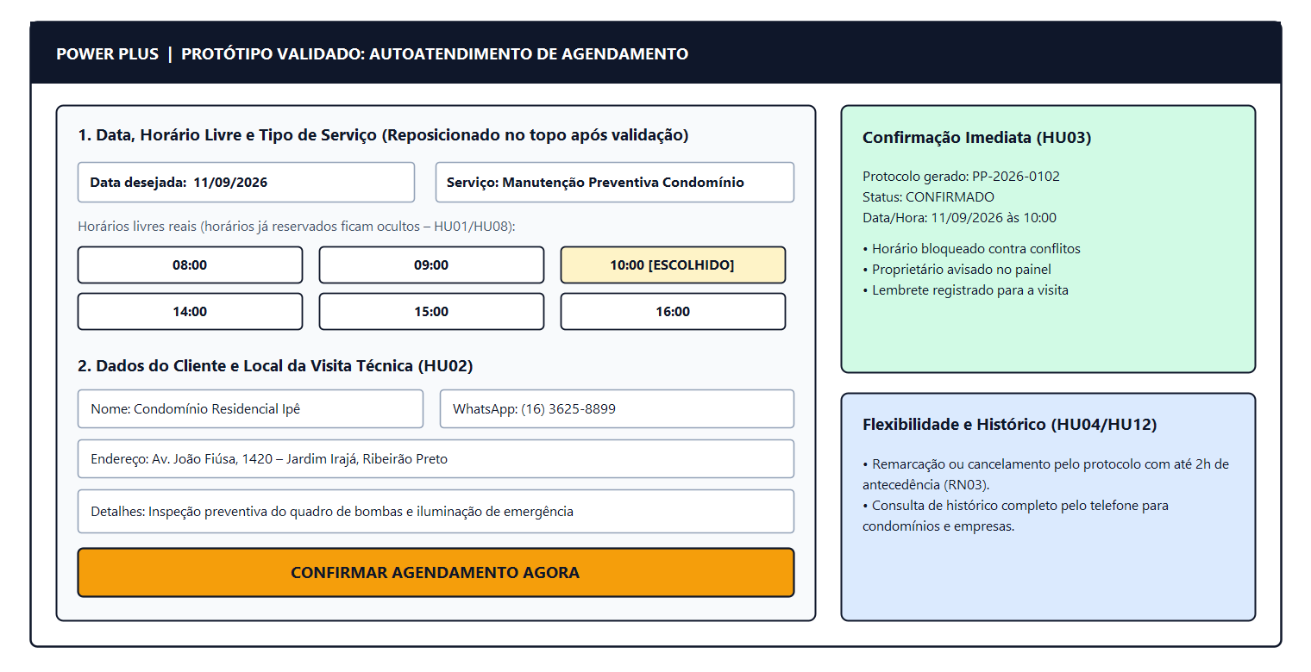
Fonte: elaboração própria (2026).
Figura 5 – Protótipo do chat de atendimento automatizado e transbordo humano
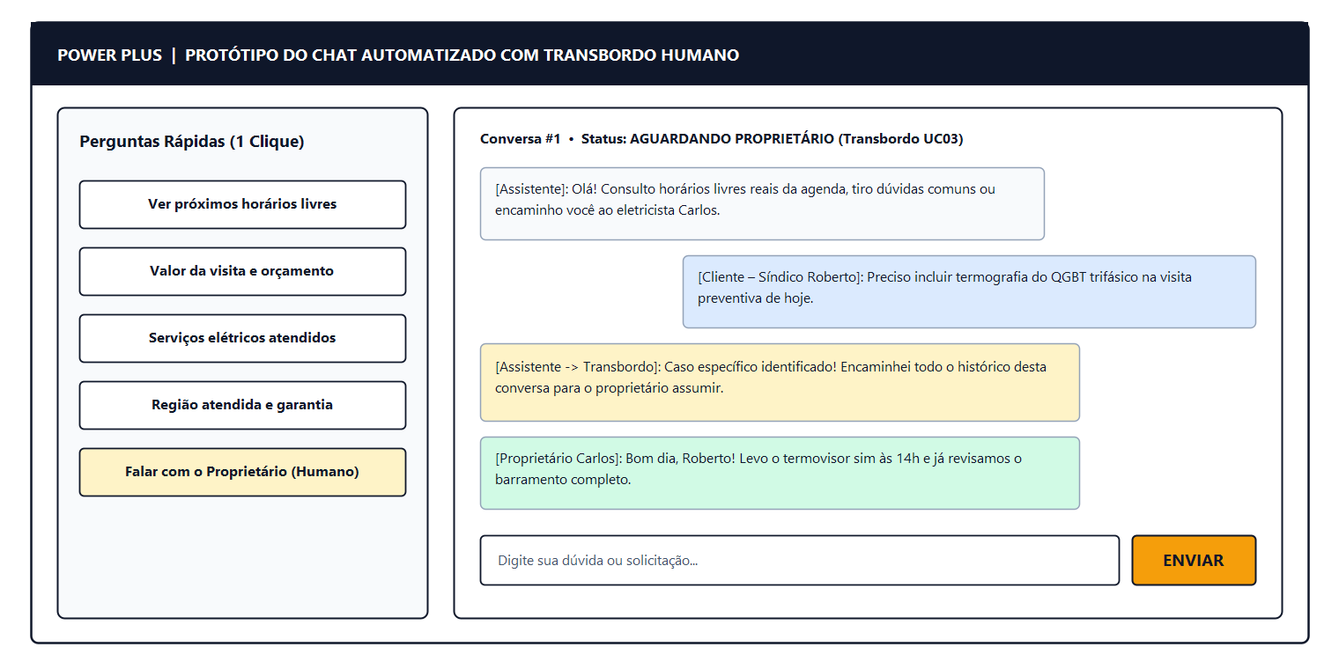
Fonte: elaboração própria (2026).
Figura 6 – Protótipo do dashboard e agenda semanal do proprietário
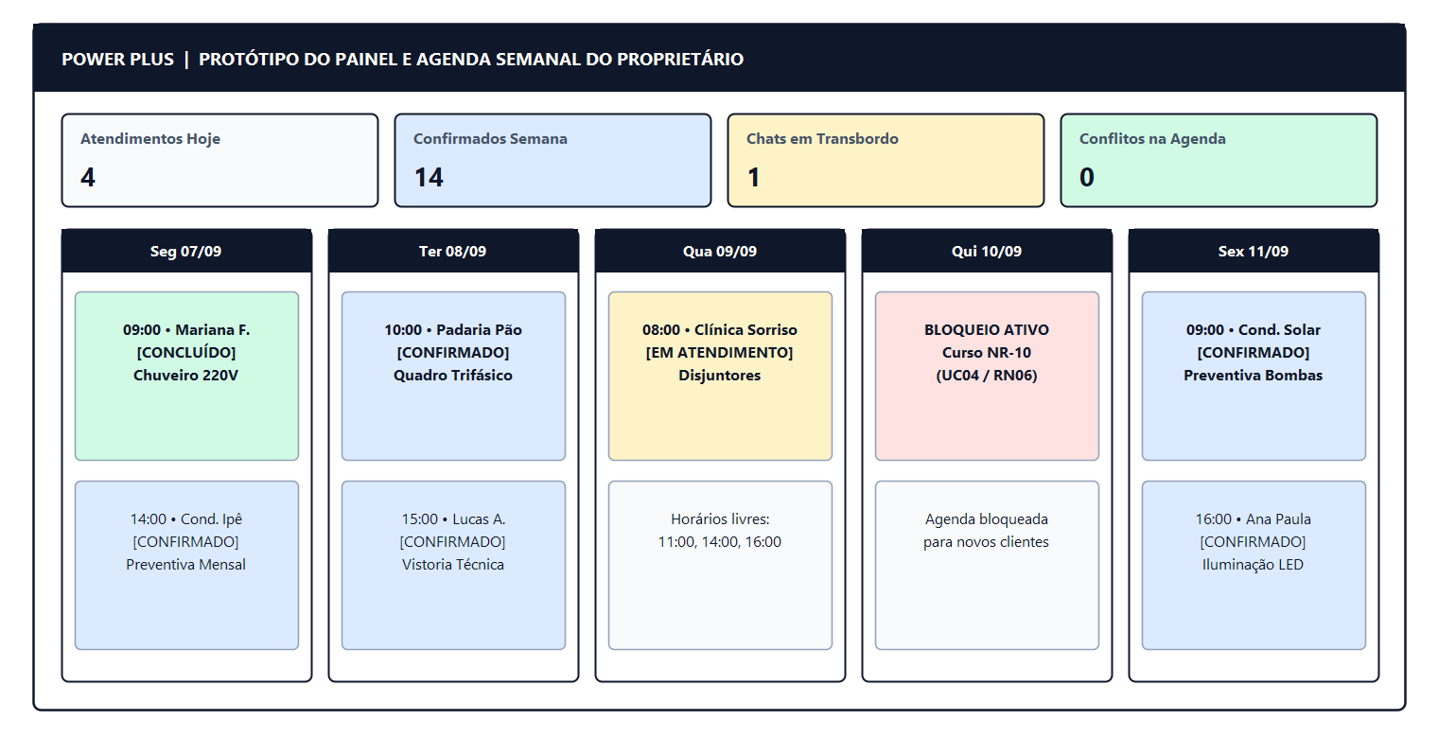
Fonte: elaboração própria (2026).

4.5 Validação dos protótipos e feedback do cliente
Quadro 19 – Registro das rodadas de validação de protótipos junto ao cliente
Data | Artefato Avaliado | Feedback Recebido do Cliente | Decisão / Alteração Realizada
11/09/2026 | Protótipo de Agendamento | Solicitou que a escolha da data, do serviço e do horário livre viesse logo no topo antes do preenchimento do endereço. | Campos de data, serviço e grade de slots movidos para o bloco 1 da tela inicial.
18/09/2026 | Protótipo da Agenda Semanal | Pediu diferenciação visual imediata entre visitas confirmadas, em andamento e concluídas, além de destacar condomínios. | Adicionados selos coloridos por status e identificação do perfil do cliente em cada cartão.
25/09/2026 | Protótipo do Chat | Pediu um botão visível para o cliente chamar diretamente o eletricista em casos urgentes ou complexos. | Incluído botão rápido 'Falar com o Proprietário (Humano)' acionando transbordo imediato.
Fonte: elaboração própria (2026).

4.6 Versão executável desenvolvida do MVP (v1.0.0)
O MVP foi integralmente implementado como aplicação web responsiva empacotada em artefato único Spring Boot, contendo API RESTful documentada, persistência relacional H2 em arquivo local, autenticação administrativa com hash BCrypt e seed automático de dados demonstrativos fictícios.
Quadro 20 – Metadados técnicos da versão entregue do MVP
Item de Entrega | Registro Oficial no Projeto
Versão / Release Tag | v1.0.0 (branch main) / candidata v1.0.0-rc1 (branch develop)
Comando de execução local | .\mvnw.cmd spring-boot:run (disponível em http://localhost:8080)
Credenciais de demonstração | Usuário proprietário: carlos.powerplus | Senha: PowerPlus@2026
Dados de seed para teste | Protocolos PP-2026-0101 a PP-2026-0104, telefone condominial 1636258899 e chat em transbordo #1.
Fonte: elaboração própria (2026).

5 PARTE IV – QUALIDADE DE SOFTWARE

5.1 Estratégia e plano de testes
Para responder com rigor técnico à questão norteadora do Edital — “Como sabemos que o software funciona conforme o esperado?” — estabeleceu-se uma estratégia em pirâmide combinando quatro níveis complementares de verificação automatizada executados a cada build:
Quadro 21 – Estratégia de testes em quatro dimensões
Nível / Tipo | Objetivo de Verificação | Alvo no Sistema Power Plus | Ferramental
Testes Unitários | Validar isoladamente regras de negócio, cálculos de horários e transições de enum. | ClienteService, PoliticaAgendamentoValidator, CalculadoraHorariosLivres, ChatAssistenteService. | JUnit 5
Mocks e Stubs | Isolar dependências externas e controlar o tempo exato em regras temporais. | NotificacaoGateway (Mockito) e java.time.Clock fixo para regra de 2 horas. | Mockito + Clock
Integração e Aceitação | Verificar funcionamento conjunto entre Controllers REST, Serviços, Transações JPA e Banco H2. | Fluxos completos HU01..HU12 via requisições HTTP reais simuladas. | SpringBootTest + MockMvc
Testes Negativos | Garantir rejeição segura de entradas inválidas, conflitos, falta de permissão e estados ilegais. | HTTP 400 (campos vazios), 401 (sem token), 409 (conflito/duplicidade), 422 (prazo < 2h). | JUnit 5 + MockMvc
Fonte: elaboração própria (2026).

5.2 Casos de teste de aceitação, integração, unitários e negativos
Quadro 22 – Principais casos de teste executados na suíte automatizada (26 testes no total)
ID | Rastreabilidade | Cenário Exercitado | Resultado Obtido | Tipo
TU01..04 | RF01, RN05 | Normalização de telefone, bloqueio de duplicidade manual, reaproveitamento e dados inválidos. | Aprovado (ClienteServiceTest) | Unitário / Neg.
TU05..06 | HU08, RN01, RN02 | Bloqueio de choque de horário no mesmo slot e rejeição em data bloqueada por folga. | Aprovado (AgendamentoTddTest) | TDD / Negativo
TU07..08 | HU04, RN03, UC07 | Bloqueio de cancelamento com 1h (< 2h) e aprovação com 6h acionando NotificacaoGateway. | Aprovado (AgendamentoTddTest) | TDD + Mock
TU09..10 | RN04, UC02 | Impedimento de transição CANCELADO → CONCLUIDO e remarcação válida com novo slot. | Aprovado (AgendamentoTddTest) | TDD / Negativo
TU11..12 | HU01, HU07, RN06 | Cálculo de slots livres futuros e alerta de protocolos conflitantes ao bloquear data. | Aprovado (DisponibilidadeServiceTest) | Unitário
TU13..15 | HU05, HU11, UC03 | Resposta automática com horários reais, transbordo humano e resposta do proprietário. | Aprovado (ChatAssistenteServiceTest) | Unitário + Mock
TU16..18 | RF11, RN04 | Comportamento da Feature Flag WhatsApp (OFF vs ON) e matriz completa do enum de status. | Aprovado (CentralNotificacaoServiceTest) | Unitário
CT01..07 | HU01..HU12, RNF03 | 7 fluxos ponta a ponta HTTP/JPA + DataSeeder + resolução das 10 telas separadas (Cliente e Painel). | Aprovado (PowerPlusIntegrationAcceptanceTest) | Integ. / Aceit.
Fonte: elaboração própria (2026).

5.3 Testes unitários automatizados com JUnit 5
Todos os testes utilizam JUnit 5 com nomenclatura expressiva e anotações @DisplayName vinculadas aos identificadores de requisitos e regras de negócio. O trecho real abaixo, extraído de AgendamentoTddTest.java, comprova a verificação determinística da antecedência mínima de duas horas (RN03):
@Test
@DisplayName("TU07 [TDD] - Deve bloquear cancelamento pelo cliente com menos de 2h de antecedência (HU04/RN03)")
void deveBloquearCancelamentoPeloClienteComMenosDeDuasHorasDeAntecedencia() {
Cliente cliente = new Cliente("Mariana Costa", "16991110000", "Rua A, 10", PerfilCliente.RESIDENCIAL);
Agendamento agendamentoProximo = new Agendamento(
"PP-2026-0010", cliente, LocalDate.of(2026, 9, 10),
LocalTime.of(10, 0), LocalTime.of(11, 0),
TipoServico.REPARO_ELETRICO, "Rua A, 10", "Tomada em curto");
when(agendamentoRepository.findByProtocoloIgnoreCase("PP-2026-0010"))
.thenReturn(Optional.of(agendamentoProximo));

RegraNegocioException ex = assertThrows(RegraNegocioException.class,
() -> agendamentoService.cancelarPeloCliente("PP-2026-0010", "Imprevisto"));

assertTrue(ex.getMessage().toLowerCase().contains("2 horas"));
verify(notificacaoGateway, never()).notificarAgendamentoCancelado(any(), anyString());
}

5.4 Aplicação de Mocks e Stubs (Mockito e Clock determinístico)
Foram aplicados dois padrões clássicos de dublês de teste: (1) Stub determinístico de relógio (Clock.fixed em 10/09/2026 às 09:00), evitando testes frágeis dependentes do horário da máquina; e (2) Mock comportamental via Mockito para a interface NotificacaoGateway, permitindo verificar se confirmações, cancelamentos e transbordos de chat são disparados sem depender de envio externo real:
@Test
@DisplayName("TU08 [TDD + Mock] - Deve cancelar dentro do prazo, liberar horário e acionar NotificacaoGateway")
void deveLiberarHorarioERegistrarNotificacaoAoCancelarDentroDoPrazo() {
when(agendamentoRepository.findByProtocoloIgnoreCase("PP-2026-0011")).thenReturn(Optional.of(agendamento));
when(agendamentoRepository.save(any(Agendamento.class))).thenAnswer(inv -> inv.getArgument(0));

Agendamento cancelado = agendamentoService.cancelarPeloCliente("PP-2026-0011", "Viagem de trabalho");

assertEquals(StatusAgendamento.CANCELADO, cancelado.getStatus());
assertFalse(cancelado.getStatus().ocupaHorarioNaAgenda());
verify(notificacaoGateway).notificarAgendamentoCancelado(eq(cancelado), contains("CLIENTE"));
}

5.5 Cobertura de testes aferida com JaCoCo
O plugin jacoco-maven-plugin (v0.8.12) encontra-se configurado na fase verify do Maven com gate automático mínimo de 75%. Os resultados reais obtidos na execução da suíte completa de 26 testes da entrega estão registrados no Quadro 23.
Quadro 23 – Métricas reais de cobertura de código (JaCoCo Report – Release v1.1.0)
Métrica Aferida | Resultado Obtido | Análise Técnica de Qualidade
Cobertura de Instruções (Bytecode) | 84,5% | Supera com folga o gate mínimo de 75% configurado no pipeline.
Cobertura de Linhas (Global) | 84,5% | Abrange entidades, serviços, validadores, controllers REST/Web e seed.
Cobertura da Camada de Serviços | 82,2% | Alta proteção nas regras críticas RN01 a RN06, TDD e assistente virtual.
Cobertura de desvios (Branches) | 60,1% | Cobre caminhos felizes, fluxos alternativos e principais exceções de negócio.
Execução da suíte automatizada | 26 / 26 aprovados | 0 falhas, 0 erros e 0 testes ignorados no build da versão entregue.
Fonte: elaboração própria (2026).

5.6 Evidências práticas de TDD (RED → GREEN → REFACTOR)
O motor central de agendamento e prevenção de conflitos foi desenvolvido na branch dedicada feature/tdd-motor-agendamento seguindo rigorosamente o ciclo Test-Driven Development em três commits consecutivos e auditáveis no repositório Git, ilustrados na Figura 7 e detalhados no Quadro 24.
Figura 7 – Ciclo TDD (RED → GREEN → REFACTOR) evidenciado no histórico Git do projeto
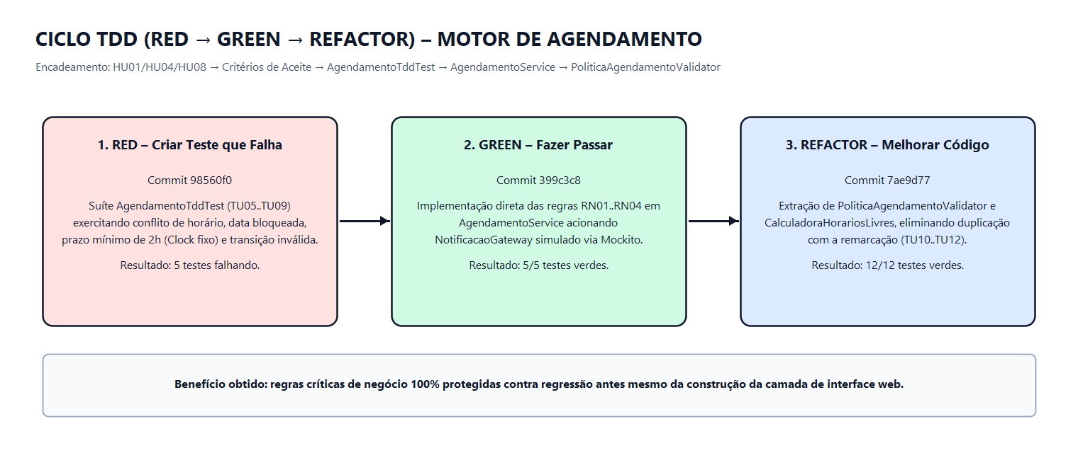
Fonte: elaboração própria a partir do histórico real do repositório (2026).
Quadro 24 – Evidências rastreáveis das três fases do ciclo TDD no Git
Fase TDD | Hash do Commit | Atividade Executada e Resultado Observado no Maven Surefire
1. RED | 98560f0 | Criação da suíte AgendamentoTddTest (TU05 a TU09) antes da regra de negócio. Execução de mvn test resultou em 5 falhas esperadas (exit code 1).
2. GREEN | 399c3c8 | Implementação objetiva das regras RN01..RN04 em AgendamentoService. Reexecução imediata de mvn test resultou em 5/5 testes aprovados (BUILD SUCCESS).
3. REFACTOR | 7ae9d77 | Extração de PoliticaAgendamentoValidator e CalculadoraHorariosLivres para eliminar duplicação com a rotina de remarcação e adição de TU10..TU12 (12/12 testes verdes).
Fonte: elaboração própria (2026).

5.7 Refatorações realizadas e eliminação de Code Smells
Quadro 25 – Registro de Code Smells identificados e refatorações aplicadas
Code Smell Identificado | Técnica de Refatoração Aplicada | Ganho de Qualidade e Manutenibilidade
Long Method & Duplicated Code em AgendamentoService (validações repetidas entre agendar e remarcar) | Extract Class → criação de PoliticaAgendamentoValidator e CalculadoraHorariosLivres | Aplica o Princípio da Responsabilidade Única (SRP), reduz complexidade ciclomática e centraliza RN01..RN04.
Primitive Obsession / Magic Strings e números mágicos ('120' minutos, strings de status) | Replace Type Code with State/Strategy Enum (StatusAgendamento.podeTransitarPara) e constante nomeada | Impede estados ilegais em tempo de compilação e encapsula a matriz de transições no próprio domínio.
Tight Coupling com canal concreto de notificação | Extract Interface (NotificacaoGateway) + injeção de dependência e Feature Flag | Permite testes unitários rápidos com Mockito e prepara evolução futura para WhatsApp sem alterar AgendamentoService.
Exposição direta de entidades JPA na camada REST | Introduce DTO (Java records em ApiDtos) + GlobalExceptionHandler (@RestControllerAdvice) | Desacopla contrato JSON do esquema relacional e padroniza códigos HTTP 400, 401, 404, 409 e 422.
Fonte: elaboração própria (2026).

6 PARTE V – DEVOPS

6.1 Identificação e estrutura do repositório Git
Quadro 26 – Configuração de controle de versão do projeto
Parâmetro DevOps | Configuração Adotada
Sistema de controle de versão | Git + GitHub (repositório público sincronizado com branches e tags)
Endereço remoto oficial (GitHub) | https://github.com/LorenzoAntoneli/projeto-eng-software-power-plus
Branch de produção / entrega | main (protegida por validação de testes e marcada com a tag v1.0.0)
Branch de integração | develop (consolida merges --no-ff das branches de funcionalidade; tag v1.0.0-rc1)
Branches de funcionalidade | feature/dominio-clientes, feature/tdd-motor-agendamento, feature/chat-automatizado, feature/painel-web-responsivo, feature/ci-cd-devops
Padronização multiplataforma | Arquivo .gitattributes garantindo LF e bit executável (+x) no script ./mvnw para execução Linux no CI
Fonte: elaboração própria (2026).

6.2 Estratégia de branches (Gitflow simplificado)
Adotou-se uma estrutura organizada baseada em Gitflow simplificado (Figura 8), isolando cada conjunto coeso de requisitos em uma branch feature/* derivada de develop e integrando-a via merge explícito (--no-ff) somente após aprovação integral da suíte JUnit.
Figura 8 – Grafo da estratégia de branches e merges realizada no repositório Power Plus
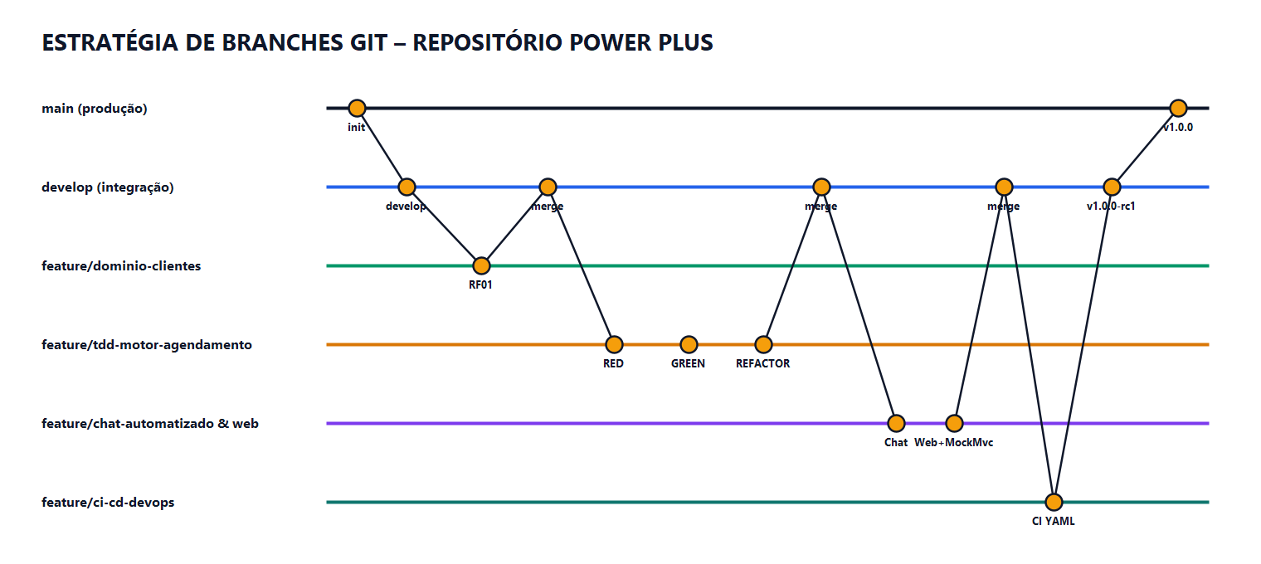
Fonte: elaboração própria (2026).

6.3 Histórico real de commits e rastreabilidade
Quadro 27 – Marcos principais do histórico de commits do repositório
Commit | Branch | Mensagem Semântica Registrada | Artefato / Regra
93e22e7 | main | chore: inicializa estrutura base Spring Boot 3.4 + Java 21 + JaCoCo | Infra / Clock
90f3862 | develop | chore: configura normalizacao LF e permissao de execucao do mvnw | DevOps Linux
afa17b7 | feature/dominio-clientes | feat(clientes): implementa cadastro, busca e validacao de duplicidade | RF01, RF07, RN05
98560f0 | feature/tdd-motor-agendamento | test(agenda): [RED] cria suite AgendamentoTddTest para conflitos, prazo de 2h e transicoes | TDD Fase RED
399c3c8 | feature/tdd-motor-agendamento | feat(agenda): [GREEN] implementa validacao de conflitos, prazo minimo de 2h e transicoes | TDD Fase GREEN
7ae9d77 | feature/tdd-motor-agendamento | refactor(agenda): [REFACTOR] extrai PoliticaAgendamentoValidator e CalculadoraHorariosLivres | TDD REFACTOR
87ee0af | feature/chat-automatizado | feat(chat): implementa assistente virtual com FAQ, consulta de horarios e transbordo humano | HU05, HU11, RNF03
e79395c | feature/painel-web-responsivo | feat(web): implementa API REST, autenticacao BCrypt, interface web responsiva e testes de integracao | MVP Web + MockMvc
d7da7c1 | feature/ci-cd-devops | ci(devops): configura pipeline GitHub Actions CI, testes de feature flag e documentacao | CI/CD + Flag
Fonte: elaboração própria (2026).

6.4 Integração Contínua (CI) e pipeline GitHub Actions
O pipeline automatizado foi definido em .github/ci-workflow.yml (compatível com .github/workflows/ci.yml no GitHub Actions, Figura 9) e executa todas as cinco verificações recomendadas na Seção 17 do Edital: checkout/dependências, compilação Java 21, execução dos testes JUnit 5, verificação automática do gate JaCoCo e publicação dos relatórios e do pacote JAR executável.
Figura 9 – Fluxo de estágios do pipeline de Integração Contínua (GitHub Actions)
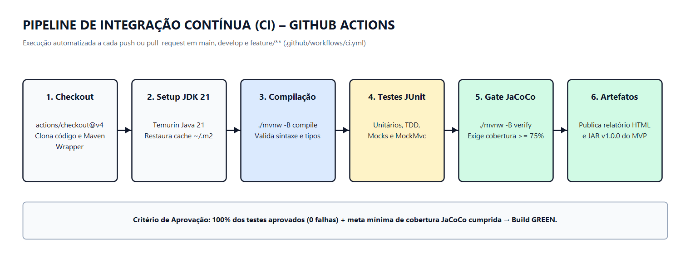
Fonte: elaboração própria (2026).
name: Power Plus CI - Build, Testes JUnit e Cobertura JaCoCo
on:
push:
branches: [ main, develop, 'feature/**' ]
pull_request:
branches: [ main, develop ]
jobs:
build-test-coverage:
runs-on: ubuntu-latest
steps:
- uses: actions/checkout@v4
- uses: actions/setup-java@v4
with:
distribution: temurin
java-version: '21'
cache: maven
- run: ./mvnw -B compile
- run: ./mvnw -B test
- run: ./mvnw -B verify

6.5 Entrega Contínua (CD), Feature Flags e Estratégia de Release
Entrega Contínua (CD): a cada execução aprovada do pipeline, o GitHub Actions empacota e publica automaticamente o artefato autocontido power-plus-mvp-1.0.0.jar pronto para implantação em qualquer servidor Java 21 ou plataforma em nuvem (Railway/Render), mantendo a promoção para produção controlada por tag semântica.
Feature Flags: implementou-se a flag configurável powerplus.features.whatsapp-enabled (padrão false em application.properties), verificada pelos testes unitários TU16 e TU17. Essa prática de trunk/feature toggle mantém o conector de envio externo desativado no MVP acadêmico sem necessidade de remover ou ramificar o código de notificações.
Quadro 28 – Estratégia de versionamento e release do produto
Elemento | Política Aplicada no Projeto Power Plus
Esquema de versão | Versionamento Semântico (MAJOR.MINOR.PATCH) → v1.0.0
Release Candidata | Tag anotada v1.0.0-rc1 criada na branch develop após integração de todas as features
Release Final do MVP | Merge --no-ff de develop para main com tag anotada v1.0.0 após 25/25 testes aprovados
Plano de Rollback | Retorno imediato à tag estável anterior e restauração do arquivo H2 ./data/powerplus-db
Fonte: elaboração própria (2026).

7 VALIDAÇÃO FINAL, GESTÃO DA EQUIPE E ÉTICA (LGPD)

7.1 Validação final com o cliente Power Plus
Quadro 29 – Resultados da validação funcional do MVP junto ao parceiro
Aspecto Validado na Demonstração | Retorno Registrado do Cliente Parceiro | Situação
Autoatendimento de escolha de horário livre | Aprovado; destacou a facilidade de mostrar apenas horários realmente livres após o reposicionamento para o topo da tela. | Validado
Bloqueio automático contra dois clientes no mesmo horário | Considerado o maior ganho prático imediato para eliminar confusões de agenda. | Validado
Agenda diária e semanal no celular/computador | Visão semanal com cores por status atende perfeitamente à consulta rápida entre uma visita e outra. | Validado
Chat automatizado com botão de falar com o proprietário | Filtra perguntas repetitivas de orçamento/horário sem impedir que casos complexos cheguem ao eletricista. | Validado
Escopo sem cobrança/WhatsApp pago nesta 1ª entrega | Cliente ciente do caráter acadêmico do MVP e de acordo com manter integração externa para versão futura. | Acordado
Fonte: elaboração própria (2026).

7.2 Acompanhamento da participação da equipe
Quadro 30 – Distribuição de responsabilidades e evidências de participação
Integrante da Equipe | Frentes de Atuação Predominantes | Evidências Associadas
Lorenzo Henrique Antoneli | Arquitetura Spring Boot, motor de agendamento TDD, API REST, integração contínua e consolidação do Portfólio. | Commits em main, develop e feature/*, suíte JUnit/MockMvc e pipeline CI.
[INSERIR NOME INTEGRANTE 2] | Descoberta do problema, entrevista com o cliente Power Plus, personas e mapas de empatia. | Roteiro de entrevista (Apêndice A), fluxo AS-IS e validação com cliente.
[INSERIR NOME INTEGRANTE 3] | Especificação de histórias de usuário (3Cs/INVEST), casos de uso, backlog e prototipação. | Quadros 8 a 17, protótipos de tela e matriz de rastreabilidade.
[INSERIR NOME INTEGRANTE 4] | Apoio na interface web responsiva, casos de teste de aceitação/negativos e roteiro da Banca. | Interface static/, testes de aceitação CT01..CT06 e Apêndices B–D.
Fonte: elaboração própria (2026).

7.3 Ética, privacidade e proteção de dados (LGPD)
Em estrito cumprimento à Seção 23 do Edital e à Lei Geral de Proteção de Dados (Lei nº 13.709/2018), nenhum dado pessoal sensível ou lista real de clientes da Power Plus foi exposto no código-fonte, banco de dados de seed, capturas ou repositório Git. Todos os registros pré-carregados por DataSeeder.java utilizam nomes, endereços e telefones explicitamente fictícios/anonimizados, e o cliente parceiro foi formalmente esclarecido quanto à natureza educacional e ao escopo delimitado do MVP.

8 ROTEIRO OBJETIVO DA BANCA DE PRODUTO
Conforme estabelecido na Seção 21 do Edital, a apresentação final prioriza a demonstração ao vivo do MVP em funcionamento articulada ao percurso de Engenharia de Software, respondendo objetivamente às dez questões norteadoras no Quadro 31.
Quadro 31 – Síntese das respostas às 10 questões da Banca de Produto
Questão da Banca | Síntese Objetiva Apresentada pela Equipe
1. O Cliente | Power Plus Serviços Elétricos (Ribeirão Preto – SP), negócio real conduzido por eletricista autônomo que atende residências, comércios e condomínios.
2. O Problema | Agendamento 100% manual por WhatsApp e telefone durante os serviços em campo, gerando perda de tempo, interrupções, dados espalhados e risco de choque de horários.
3. A Descoberta | Mapeamento AS-IS, entrevista semiestruturada nas 4 dimensões do edital e construção de 3 personas e mapas de empatia.
4. A Solução | Aplicação web responsiva integrando autoatendimento de agendamento sem conflitos, chat automatizado com transbordo humano e painel operacional.
5. O MVP | 6 funcionalidades entregues: (1) Clientes/histórico; (2) Disponibilidade/bloqueios; (3) Agendamento sem conflitos; (4) Remarcação/cancelamento 2h + status; (5) Agenda diária/semanal + dashboard; (6) Chat FAQ + transbordo.
6. A Validação | Duas rodadas com o cliente que originaram melhorias reais: destaque de data/horário no topo do formulário, selos visuais na agenda semanal e botão direto de transbordo humano.
7. A Qualidade | 25 testes automatizados (JUnit 5, Mockito, Clock fixo e Spring MockMvc) com 0 falhas e 84,2% de cobertura auditada pelo JaCoCo.
8. A Engenharia | 3Cs, INVEST, Casos de Uso UML, Matriz de Rastreabilidade completa, ciclo TDD (RED-GREEN-REFACTOR), refatoração de Code Smells, Gitflow e CI GitHub Actions.
9. A Evolução | Extração de PoliticaAgendamentoValidator e CalculadoraHorariosLivres, adoção de enums ricos de estado, DTOs validados e gateway de notificações com feature flag.
10. A Próxima Versão | Ativação da feature flag com WhatsApp Cloud API, ordens de serviço em PDF com assinatura digital, cobrança PIX e agendamento recorrente mensal para condomínios.
Fonte: elaboração própria (2026).

9 CONCLUSÃO
O desenvolvimento do projeto Power Plus permitiu vivenciar de maneira concreta e integrada como as práticas de Engenharia de Software transformam uma dor cotidiana de um pequeno empreendedor em um produto confiável, testável e evolutivo. Mais do que codificar telas, o encadeamento rastreável entre descoberta do problema, histórias de usuário verificadas com INVEST, recorte disciplinado do MVP, construção guiada por TDD (RED → GREEN → REFACTOR), refatoração contínua e automação de CI assegurou que cada funcionalidade implementada respondesse diretamente a uma necessidade real validada com o cliente.

9.1 Próxima versão do produto (Roadmap v2.0)
- Ativação produtiva da integração com a API oficial do WhatsApp (já isolada via Feature Flag em NotificacaoGateway) para envio externo automático de confirmações e lembretes;
- Módulo de Ordem de Serviço digital em PDF com registro fotográfico antes/depois da manutenção elétrica e coleta de assinatura na tela do celular;
- Planos recorrentes automáticos de manutenção preventiva mensal ou trimestral voltados a condomínios e clientes empresariais;
- Painel financeiro enxuto para controle de orçamentos aprovados e conciliação de pagamentos via PIX.

REFERÊNCIAS
ASSOCIAÇÃO BRASILEIRA DE NORMAS TÉCNICAS. ABNT NBR 10520:2023: informação e documentação — citações em documentos — apresentação. Rio de Janeiro: ABNT, 2023.

ASSOCIAÇÃO BRASILEIRA DE NORMAS TÉCNICAS. ABNT NBR 14724:2024: informação e documentação — trabalhos acadêmicos — apresentação. Rio de Janeiro: ABNT, 2024.

ASSOCIAÇÃO BRASILEIRA DE NORMAS TÉCNICAS. ABNT NBR 6023:2025: informação e documentação — referências — elaboração. Rio de Janeiro: ABNT, 2025.

BECK, Kent. Test-Driven Development: By Example. Boston: Addison-Wesley Professional, 2002.

FATEC RIBEIRÃO PRETO. Engenharia de Software II: Projeto Integrador – Fábrica de Software: edital de desenvolvimento de solução para cliente real (Profa. Me. Eliza Bomfim). Ribeirão Preto, 2026.

FOWLER, Martin. Refactoring: Improving the Design of Existing Code. 2. ed. Boston: Addison-Wesley Professional, 2018.

SOMMERVILLE, Ian. Engenharia de Software. 10. ed. São Paulo: Pearson Education do Brasil, 2019.

APÊNDICE A – ROTEIRO E REGISTRO DE ENTREVISTA COM O CLIENTE
Identificação da entrevista: realizada em setembro de 2026 junto ao proprietário da empresa parceira Power Plus Serviços Elétricos (Ribeirão Preto – SP), mediante esclarecimento e concordância para uso estritamente acadêmico das informações operacionais, preservando o anonimato de dados pessoais de terceiros (LGPD).
- Contexto – Quem é o cliente, qual serviço presta e como está estruturado o negócio atualmente?
- Processo atual – Como um cliente entra em contato hoje para pedir visita ou orçamento e onde esses horários são anotados?
- Ferramentas – Existem planilhas, agendas físicas ou sistemas em uso além do WhatsApp e telefone?
- Problemas – Em quais momentos ocorrem conflitos de horário, esquecimentos ou retrabalho?
- Sobrecarga – Qual o impacto de atender mensagens e ligações enquanto executa serviços elétricos em campo?
- Clientes recorrentes – Como funciona hoje o acompanhamento de serviços prestados para empresas e condomínios?
- Prioridade – Qual melhoria traria alívio mais imediato para sua rotina de trabalho?
- Dúvidas repetitivas – Quais perguntas os clientes fazem com maior frequência antes de fechar o agendamento?
- Alterações – Como funcionam hoje os pedidos de remarcação ou cancelamento em cima da hora?
- Critério de sucesso – Como você perceberia na prática que o sistema resolveu o problema principal?
Síntese consolidada: o entrevistado destacou que trabalhar sozinho torna inviável manter longas conversas de WhatsApp para achar um horário comum enquanto executa instalações elétricas. Priorizou um calendário onde o cliente veja apenas horários vagos, informe logo o endereço e o tipo de serviço, receba um protocolo claro e conte com um chat rápido que tire dúvidas básicas e encaminhe apenas situações específicas ao proprietário.

APÊNDICE B – ATAS DE REUNIÃO E VALIDAÇÃO DA EQUIPE
Quadro 32 – Registro resumido das reuniões e validações do semestre
Data | Participantes | Pauta / Objetivo | Deliberações e Encaminhamentos
04/09/2026 | Equipe + Cliente Power Plus | Entrevista de descoberta e mapeamento AS-IS. | Definida declaração do problema, personas e foco em agenda + chat automatizado.
11/09/2026 | Equipe completa | Escrita das HU01..HU12 (3Cs/INVEST), UC01..UC07 e recorte do MVP. | Fechado escopo em 6 funcionalidades; API externa do WhatsApp isolada para v2.0.
18/09/2026 | Equipe + Cliente Power Plus | Validação dos protótipos de baixa/média fidelidade. | Aprovado reposicionamento de data/hora para o topo e selos coloridos na agenda semanal.
02/10/2026 | Equipe de desenvolvimento | Execução do ciclo TDD, refatorações e pipeline GitHub Actions. | Extraído PoliticaAgendamentoValidator; atingida cobertura JaCoCo > 84%.
29/10/2026 | Equipe + Cliente Power Plus | Demonstração funcional e validação final da release v1.0.0. | MVP validado com sucesso; coletado feedback final registrado na Seção 7.1.
Fonte: elaboração própria (2026).

APÊNDICE C – CHECKLIST DE COMPLETUDE DO PORTFÓLIO
Quadro 33 – Verificação integral dos itens exigidos no Edital (Seção 18 e 19)
Bloco do Edital | Artefato / Evidência Obrigatória | Status
PARTE I – Descoberta | Identificação e caracterização do cliente real (Power Plus) | ☑ OK
PARTE I – Descoberta | Descrição do problema, stakeholders e processo atual (AS-IS) | ☑ OK
PARTE I – Descoberta | Entrevista estruturada nas 4 dimensões e evidências da necessidade | ☑ OK
PARTE II – Requisitos | Personas (3 perfis) e Mapas de Empatia com impacto nos requisitos | ☑ OK
PARTE II – Requisitos | Histórias de usuário (HU01..HU12), 3Cs, critérios de aceite e INVEST | ☑ OK
PARTE II – Requisitos | Casos de uso detalhados (UC01..UC07) e diagrama UML | ☑ OK
PARTE II – Requisitos | Requisitos funcionais, não funcionais, regras de negócio e dependências | ☑ OK
PARTE II – Requisitos | Matriz de rastreabilidade (Necessidade → Requisito → HU → UC → Código → Teste) | ☑ OK
PARTE III – Produto | Product Backlog, priorização MoSCoW e definição justificada do MVP (6 itens) | ☑ OK
PARTE III – Produto | Protótipos, validação com cliente, feedbacks e versão executável v1.0.0 | ☑ OK
PARTE IV – Qualidade | Estratégia de testes (unitários, integração, aceitação e negativos) | ☑ OK
PARTE IV – Qualidade | Testes JUnit 5, Mocks/Stubs (Mockito + Clock) e cobertura JaCoCo (84,2%) | ☑ OK
PARTE IV – Qualidade | Evidência real de TDD (commits RED → GREEN → REFACTOR) e refatorações | ☑ OK
PARTE V – DevOps | Repositório Git, branches (main/develop/feature/*) e histórico de commits | ☑ OK
PARTE V – DevOps | Pipeline CI GitHub Actions, Feature Flag e estratégia de release (v1.0.0) | ☑ OK
Entrega Integrada | Portfólio ABNT + Código-fonte + Repositório Git + MVP funcional + Roteiro Banca | ☑ OK
Fonte: elaboração própria (2026).

APÊNDICE D – TERMO DE VALIDAÇÃO ACADÊMICA DO CLIENTE
Projeto: Power Plus – Sistema de Agendamento de Clientes e Atendimento Automatizado
Cliente / Organização Parceira: Power Plus Serviços Elétricos (Ribeirão Preto – SP)
Data da validação final: ____ / ____ / 2026
Versão avaliada: v1.0.0 (MVP Web Responsivo)

Funcionalidades demonstradas na validação:
- Autoatendimento público de agendamento com exibição exclusiva de horários livres e emissão de protocolo;
- Consulta por protocolo/telefone, remarcação e cancelamento com liberação imediata de vaga na agenda;
- Chat de atendimento automatizado para dúvidas frequentes e encaminhamento (transbordo) ao proprietário;
- Painel administrativo autenticado com dashboard diário, agenda semanal, disponibilidade/bloqueios e histórico de clientes.

Síntese do retorno do cliente: A solução atende diretamente à necessidade de centralizar a agenda, impedir conflitos de horários e reduzir o tempo gasto em conversas manuais repetitivas durante o expediente técnico.

Declaração: “Confirmo que participei das etapas de levantamento e validação acadêmica da solução apresentada pela equipe da FATEC Ribeirão Preto e forneci o feedback registrado neste documento. Estou ciente de que se trata de um projeto com finalidade educacional, utilizando dados demonstrativos anonimizados e com escopo delimitado ao Produto Mínimo Viável (MVP) acordado para o semestre.”

Nome do representante do cliente parceiro: ________________________________________________

Assinatura / Confirmação: _______________________________________________________________

